Šivanje kartonskih škatel

1. Besedilo naloge
S pomočjo krmilnika avtomatiziraj stroj za šivanje kartonskih škatel.
Zahteve
Tekoči trak vleče karton za izdelavo kartonskih škatel s hitrostjo 10 cm/s. Ko fotocelica zazna
prisotnost kartona, se čez 20 cm trak ustavi za čas 0.5 sekunde. Medtem glava udari kovinsko
sponko. Trak se ponovno vklopi za 20 cm. Nato se ponovno ustavi in glava spet udari. En
karton zašijemo s tremi sponkami, če pa je karton krajši, pa manj. Trak teče naprej, da izvrže
zašiti karton. Nato čaka, da delavec ročno vstavi novega in postopek se ponovi.

2. Načrt
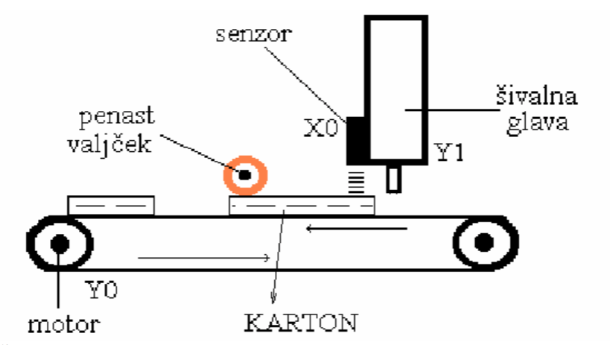

Vhodi:
X0 = fotocelica za ugotavljanje prisotnosti kartona
Izhodi:
Y0 = pogon tekočega traku
Y1 = udarec šivalne glave

